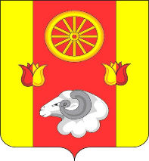

РОССИЙСКАЯ ФЕДЕРАЦИЯ
РОСТОВСКАЯ ОБЛАСТЬ
РЕМОНТНЕНСКИЙ РАЙОН
АДМИНИСТРАЦИЯ ДЕНИСОВСКОГО СЕЛЬСКОГО ПОСЕЛЕНИЯ

РАСПОРЯЖЕНИЕ

10.01.2022 г. № 6 п. Денисовский

О назначении ответственных лиц

Во исполнение Перечня поручений Президента Российской Федерации по итогам заседания Совета при Президенте Российской Федерации по межнациональным отношениям 20 июля 2017г. №Пр-1710

- Назначить ответственным должностным лицом Администрации Денисовского сельского поселения за реализацию государственной национальной политики на территории муниципального образования «Денисовское сельское поселение» главу Администрации Денисовского сельского поселения Моргунова Максима Владимировича.

Глава администрации
Денисовского сельского поселения М.В. Моргунов

